Quiz Web Prog Before UTS
NIM: 2702229932
Nama: Bertrand Geraldo Tjahyadi
Kelas: LD01 - COMP6821001

Dokumentasi Web EduFun
Setup:
composer create-project laravel/laravel EduFun
cd EduFun
git init
git add .
git remote add origin https://github.com/Wenfuuu/EduFun.git
git commit -m “first commit”
git branch -M main
git push -u origin main
buka XAMPP, nyalain apache mysql, create database edufun
atur configurasi .env file
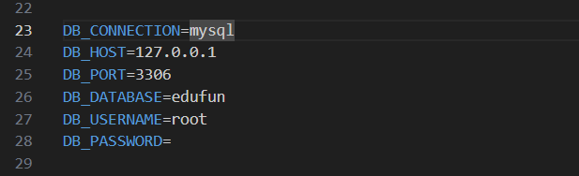
Figure 1. env file
php artisan serve

Navigation Bar
Figure 2. Navigation Bar
Berisi 5 tab yang berfungsi untuk redirect ke page yang diinginkan, disini tab “Category” merupakan sebuah dropdown yang menampilkan semua category yang difetch dari database.

Footer
Figure 3. Footer

Home Page (/home)
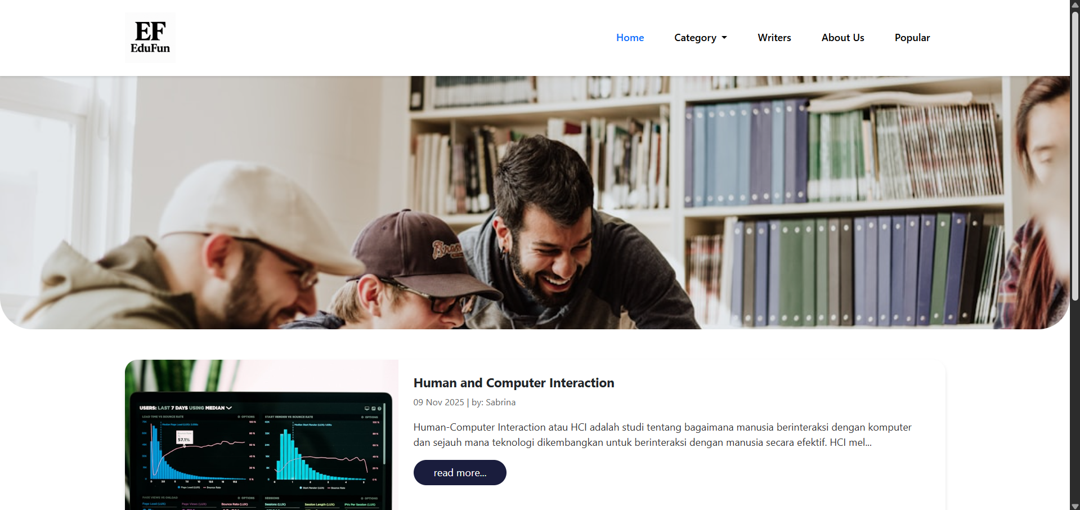
Figure 4. Home Page
Di home page ini akan nge fetch dan display 2 article terbaru dari database dan akan ada button read more untuk redirect ke read more page sebuah article.

Read More Page (/subject/{id})
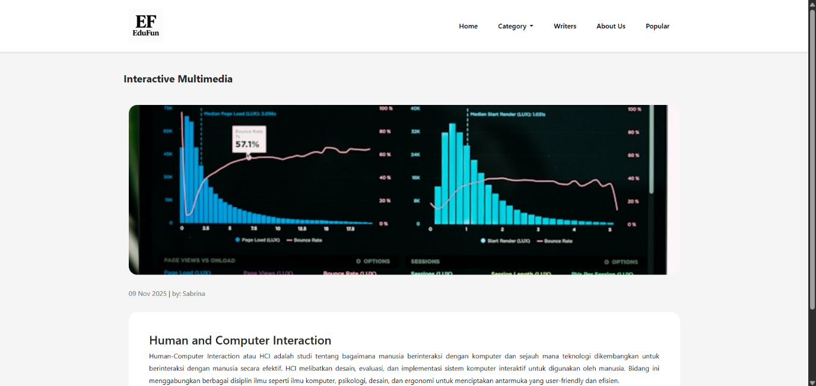
Figure 5. Read More Page
Berisi informasi lengkap dari sebuah article dan juga menunjukkan termasuk ke category apa.

Detail Page (/category/{id})
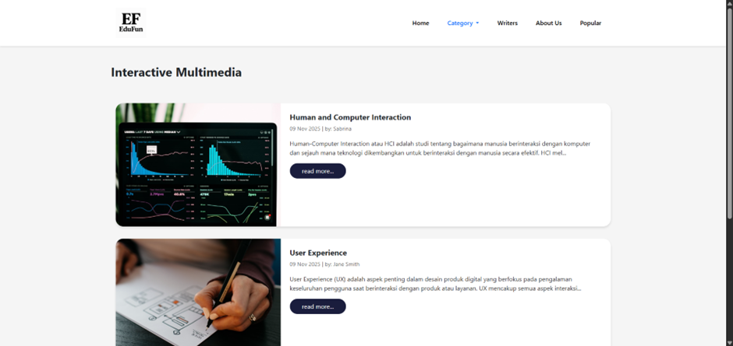
Figure 6. Detail Page
Berisi semua article yang terdapat dalam category tersebut.

Writers Page (/writers)
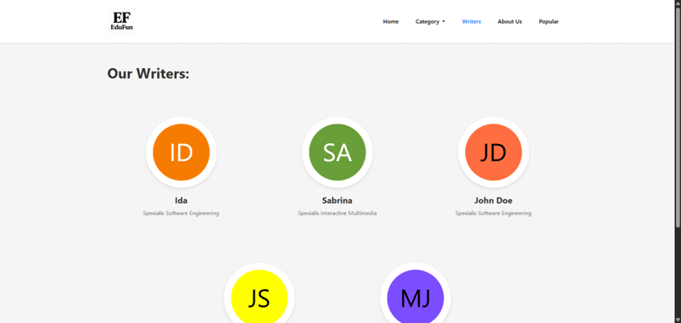
Figure 7. Writers Page
Berisi semua writer yang ada, writer adalah user yang setidaknya sudah menulis 1 article. Menampilkan profile, username, dan spesialis yang diambil dari category dari article pertama yang ditulis writer tersebut.

Writer Detail Page (/writers/{id})
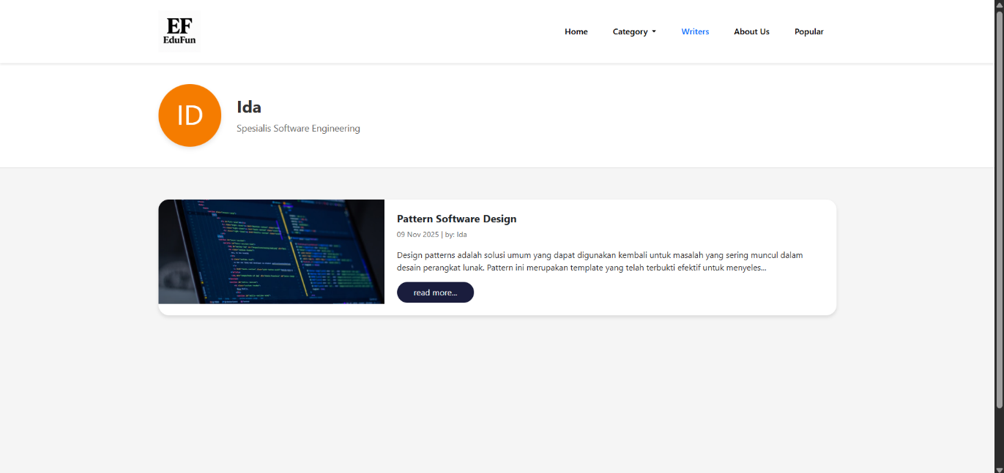
Figure 8. Writer Detail Page
Berisi semua article yang ditulis oleh writer yang dipilih. Menampilkan profile, username, dan spesialis yang diambil dari category dari article pertama yang ditulis writer tersebut.

About Us Page (/about)
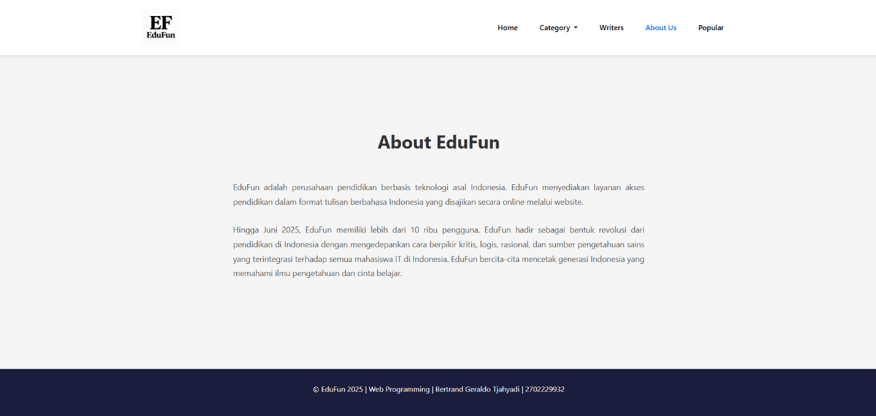
Figure 9. About Us Page

Popular Page (/popular?page={page})
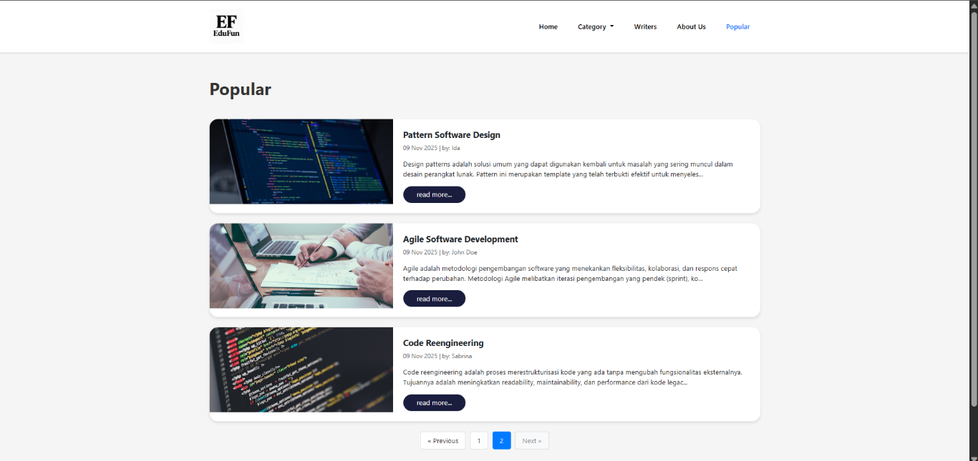
Figure 10. Popular Page
Berisi pagination sebuah article yang terdiri dari 3 article per page yang difetch berdasarkan yang terbaru dari database.

